ØNSKER DU Å LESE OM NOE HELT ANNET?
Her er to lenker og en tekst om andre temaer...Bare for interesses skyld.
https://www.dagsavisen.no/nyheter/innenriks/kirken-frarader-utsatte-begravelser-behov-for-gravlegging-tett-opp-til-dodsfallet-1.1691694
*
https://www.nb.no/hva-skjer/sirkus-lunsjforedrag-ved-knut-naerum/
*
https://www.aftenposten.no/norge/i/RReyM8/plasserte-ut-7499-par-sko-paa-strand-i-oslo-for-demonstrere-for-barn-paa-lesbos

Plasserte ut 7499 par sko på strand i Oslo for demonstrere for barn på Lesbos
Barnepsykologen og aktivisten Katrin Glatz Brubakk sto i spissen for å plassere ut 7499 par sko på en strand på Ulvøya i Oslo tirsdag.
- 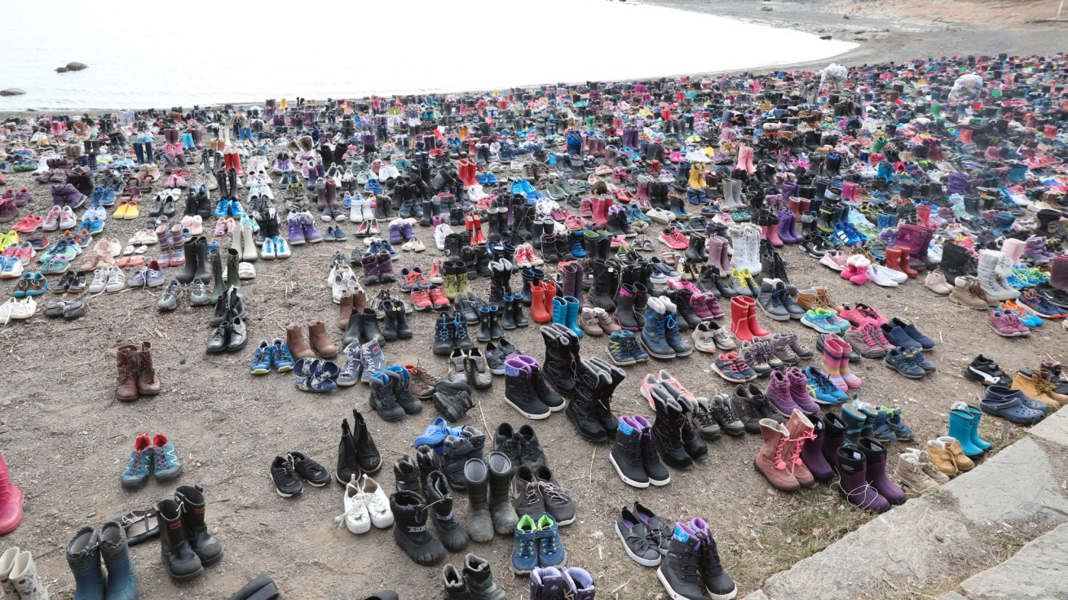
FOTO: Morten Uglum7499 par sko ble plassert på en strand på Ulvøya tirsdag. Skoene skal representere antallet barn og unge som bor i flyktning- og migrantleiren på den greske øya Lesbos.
Morten Uglum (foto)

Stine Barstad

13 timer siden en time siden

Opprinnelig skulle skoene, som skal representere antallet barn og unge som bor i flyktning- og migrantleiren på den greske øya Lesbos, plasseres ut foran Stortinget. Men på grunn av koronakrisen måtte planene endres.
Nå er det kun skoparet til Hamed (6) som plasseres der onsdag ettermiddag, mens det samtidig blir en online-demonstrasjon. 9000 hadde ved 17-tiden tirsdag meldt seg på onsdagens demonstrasjon på Facebook, mens ytterligere 12.000 sier de er interesserte.
– Hamed døde i en brann i leiren Moria for litt over en uke siden. Han får derfor ikke skoene sine. Skoene hans skal stå alene foran Stortinget. Det er for å minne politikerne på hva som skjedde med ham fordi han måtte fortsette å bo i leiren, sa Katrin Glatz Brubakk til Adresseavisen i helgen.
Aftenposten var på Lesbos for en måneds tid siden. Etter fem år med migrantkrise var budskapet fra grekerne at de var lei.
En rekke humanitære organisasjoner har i lang tid slått alarm om situasjonen i Moria-leiren på Lesbos. Bekymringen har økt om hva som vil skje dersom koronaviruset når leiren, der folk lever tett i tett og under svært vanskelige forhold. På sosiale medier har mange tatt til orde for evakuering av barna i Moria under emneknaggen #evakuerbarnaframorianå.
Regjeringen har hittil vist til at Norge bistår greske myndigheter gjennom EØS-midlene, og at de avventer en felles europeisk løsning på flyktningkrisen.
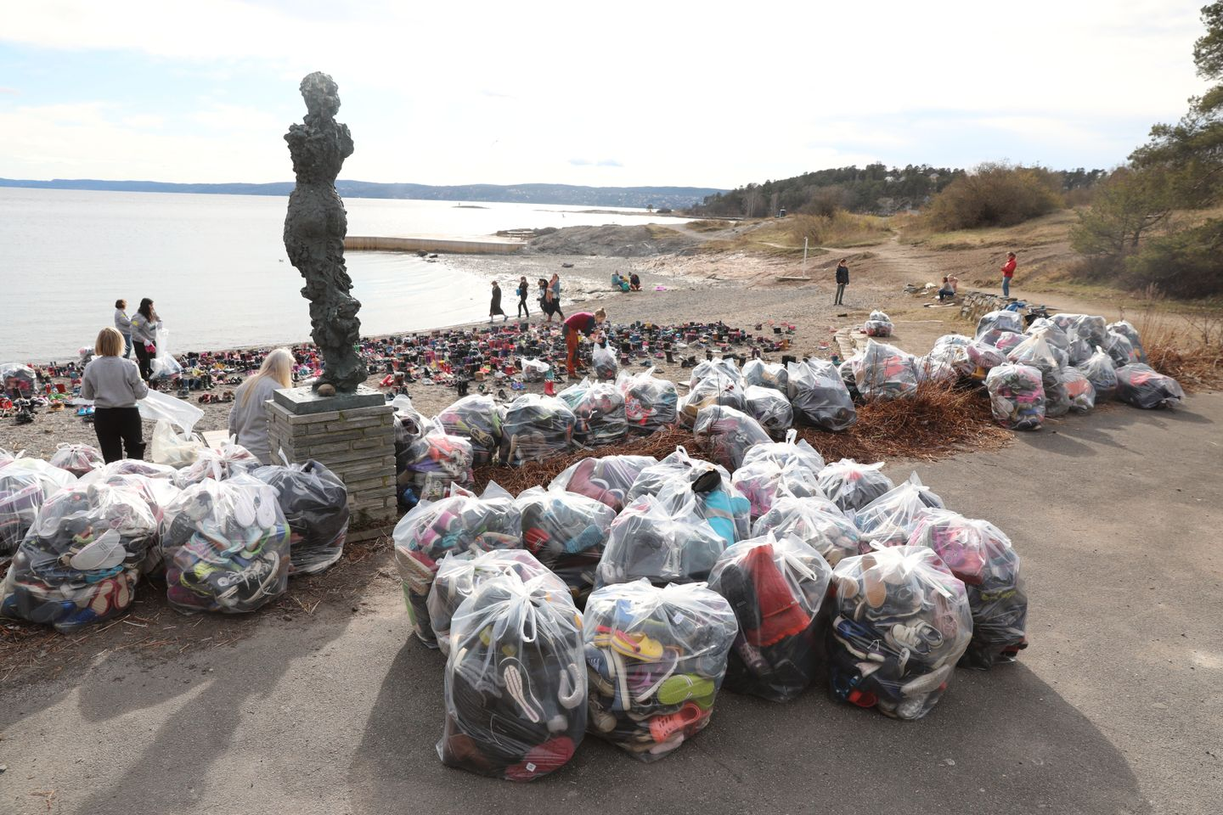
Sko er blitt donert og samlet inn fra hele landet. Her er en noen av sekkene med sko før de ble plassert ut.
Morten Uglum
Sist fredag vedtok AUFs landsstyre et krav om at Norge tar imot 3500 kvoteflyktninger fra denne leiren. AUF-leder Ina Libak er en av flere kjente personer som har delt oppropet om å evakuere barna fra Moria på sosiale medier.

